哈尔滨工业大学（威海）
招标代理操作手册

使用浏览器及联系方式

浏览器
- 谷歌浏览器
- QQ浏览器
- 360极速模式浏览器

联系方式
- 云采通客服QQ：2274401696
- 云采通客服电话：400-101-0335转 1

代理注册并实名

供应商注册
第一步：进入哈尔滨工业大学（威海）招标与采购办公室
http://zcgl.hitwh.edu.cn/sfw_cms/e?page=cms.index
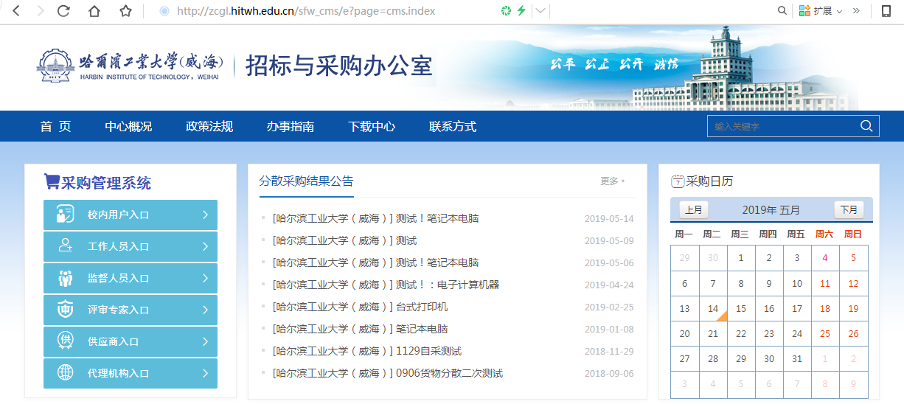
第二步：点击【代理机构入口】，如图所示：
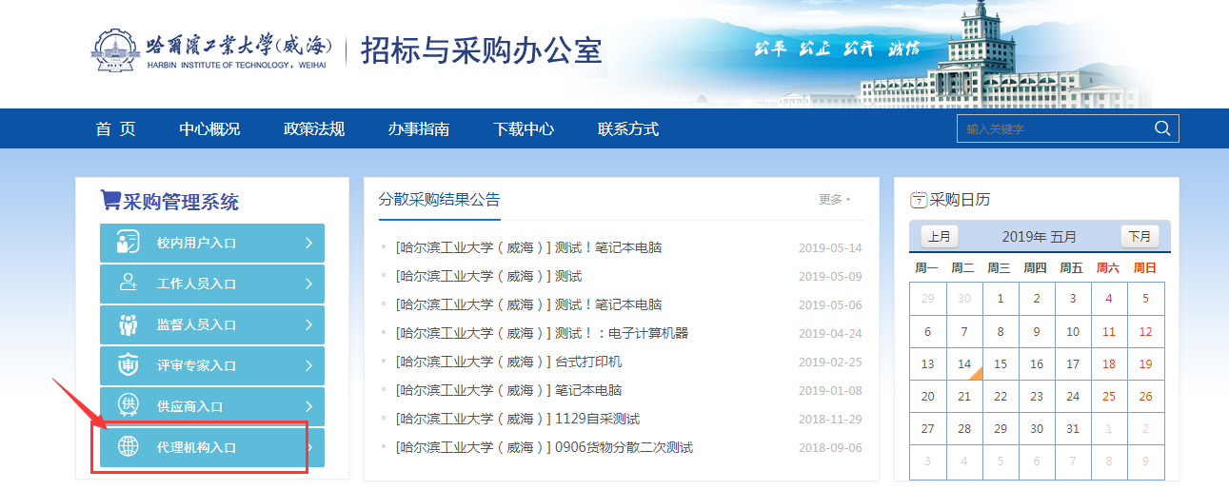
第三步：进入供应商服务平台页面，在右下角点击【点击注册】。如图所示：
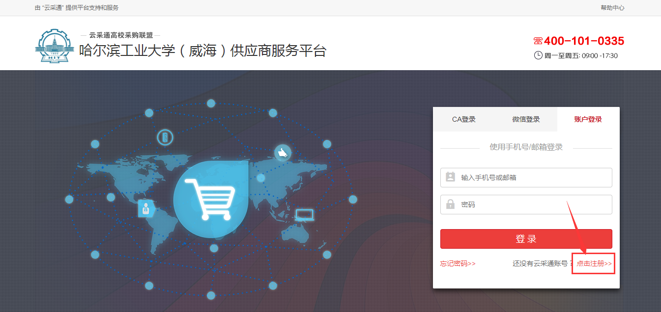
第四步：进入注册页面，填写注册相关信息，如图所示：
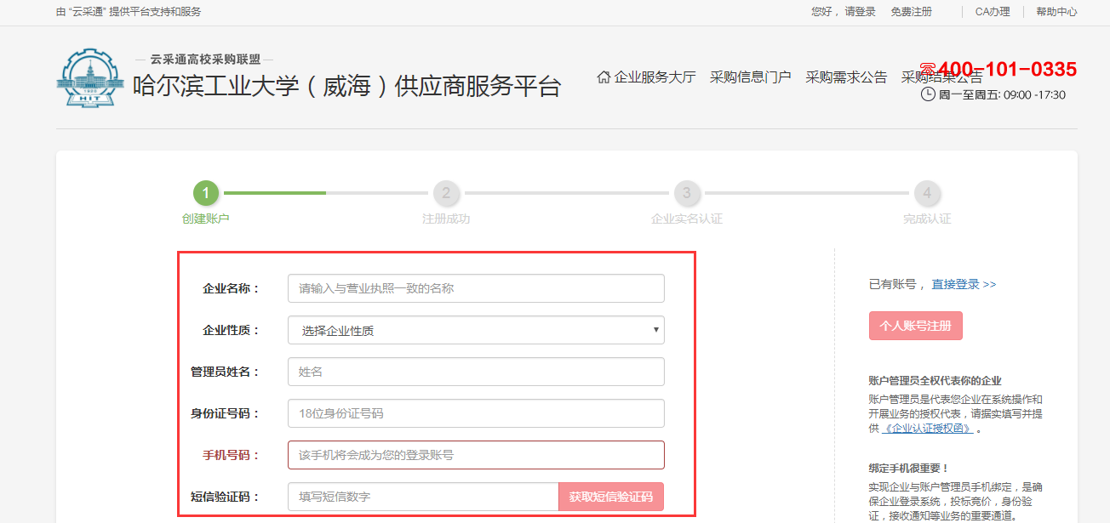
第五步：信息填写完成后，点击【同意协议并注册】，如图所示：
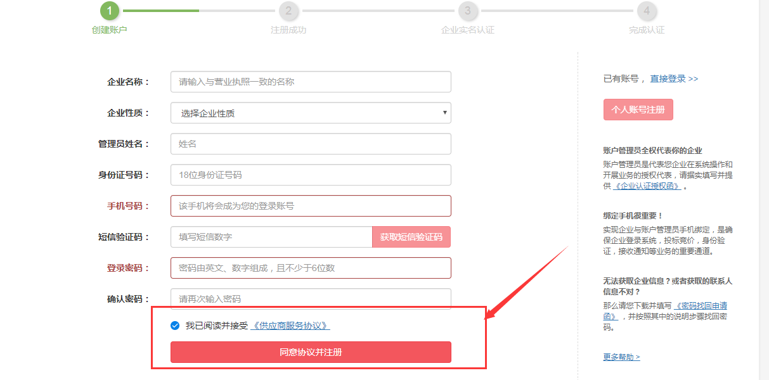

第六步：供应商注册成功后，进行实名认证，如图所示：
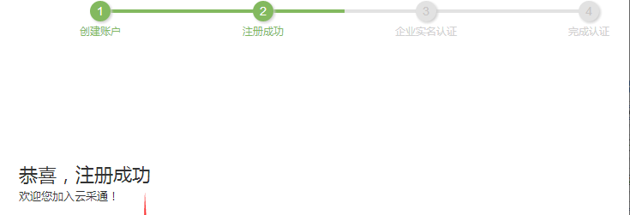

实名认证
供应商注册成功后，进行实名认证
第一步：点击【立即进行实名认证】，如图所示：
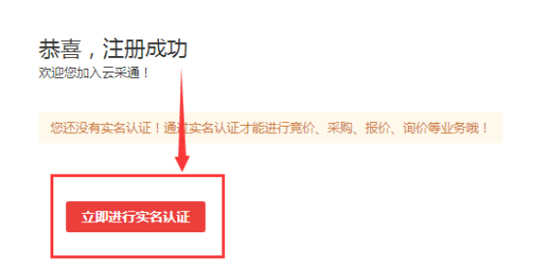

第二步：选择企业身份【供应商】、【招标代理】，并填写企业信息、上传认证资料，如图所示：
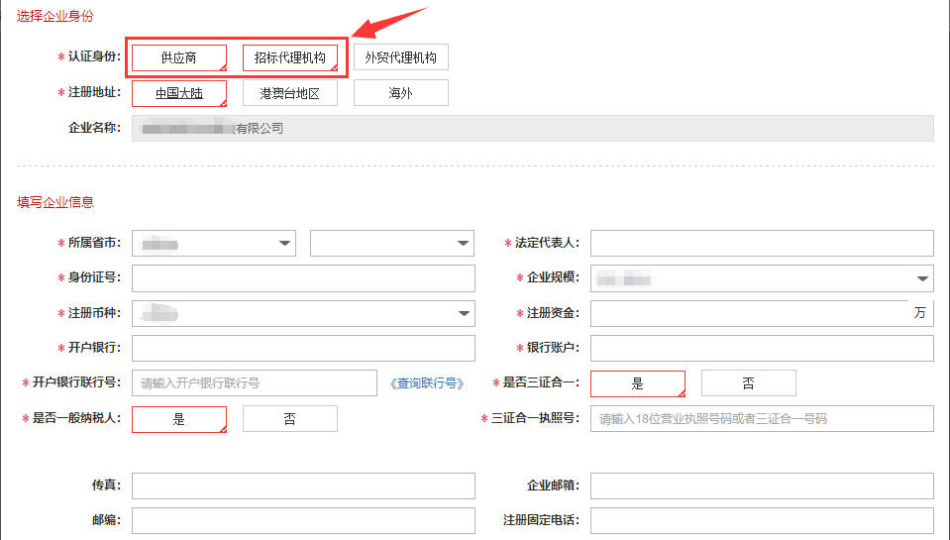
注：如果是注册招标代理，认证身份请选择【招标代理机构】
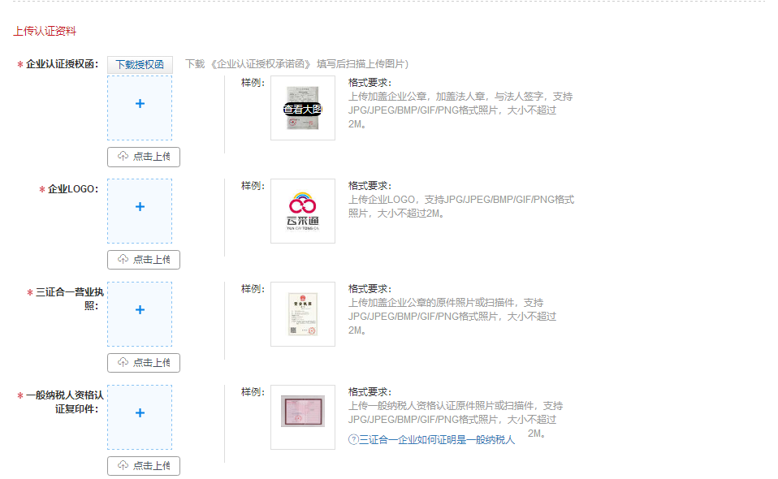
第三步：信息填写完成后，点击【提交实名信息】，如图所示：

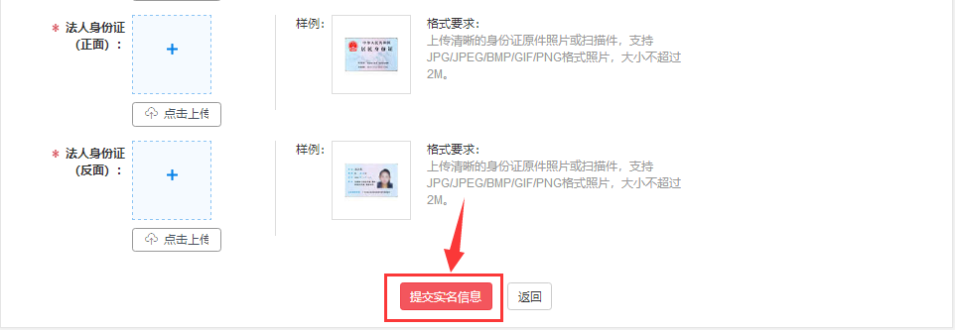
第四步：等待实名信息审核，审核通过及注册成功。

注：带红色*部分为必填项。

步骤三：快速进入招标代理平台
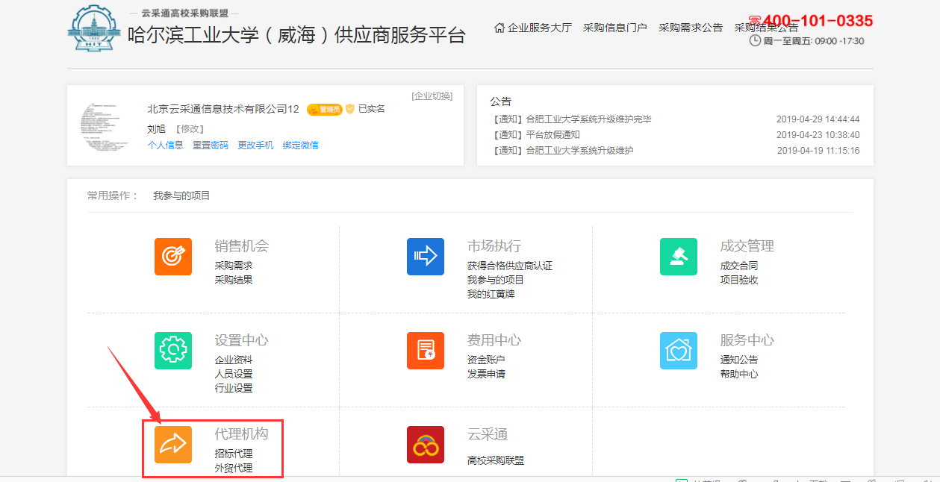

功能区域介绍
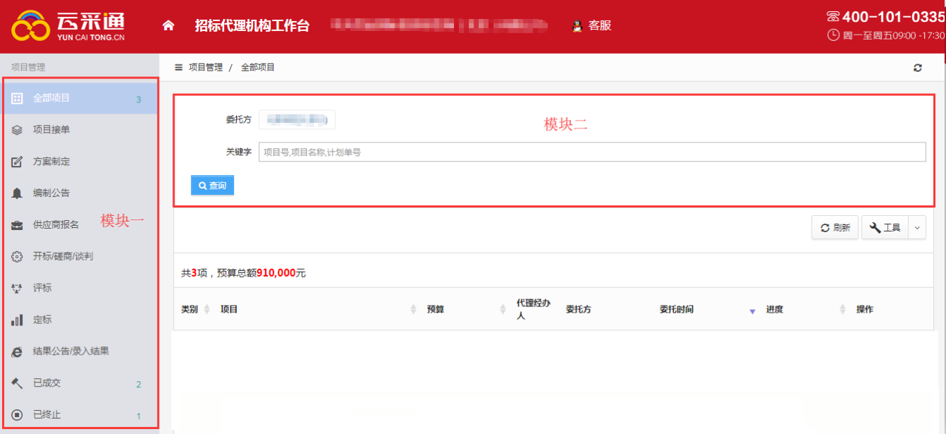
模块一：项目管理
本模块中按照项目的执行阶段顺序进行分类，从上至下依次执行，每一个环节可直接显示项目数量，点击该阶段右方显示项目数据列表

模块二：委托方选择
云采通高校采购联盟也为各代理机构方提供一个平台多方项目管理，所以您可以根据委托方的不同，选择对应快速定位采购项目数据列表

项目接单
学校老师委托项目后，招标代理接单
点击项目名称：所有新委派的项目在该模块查看，点击项目名称可查看委派项目基本情况是否完善，主要文件是否齐全

接单：以上信息无误，点击接单，此时高校经办老师查看项目状态已更新

退回委托方：如项目信息存在一定问题，或项目采购方式不恰当等，请先与采购方经办老师取的联系，可通知老师撤回委托修改完成后重新委托，或由各机构退回委托方写明请修改的部分
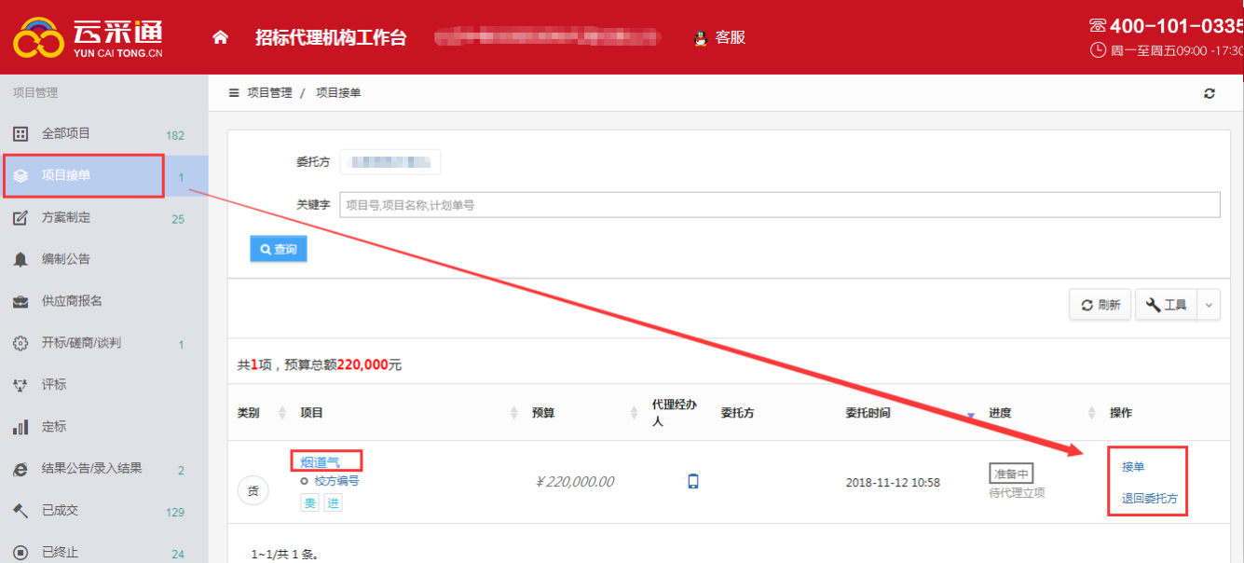
注：接单后的项目无法修改项目名称，请在接单前确认项目名称是否有误

采购执行
第一步：接单成功，制定采购方案
选择“方案制定”，点击“制定方案”进入信息填写页面
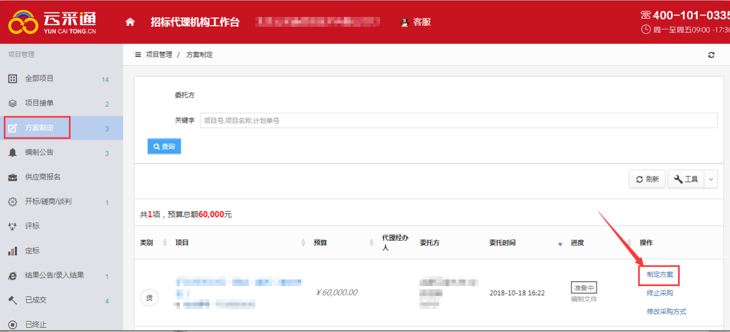
（1）填写相关信息，确认信息并提交
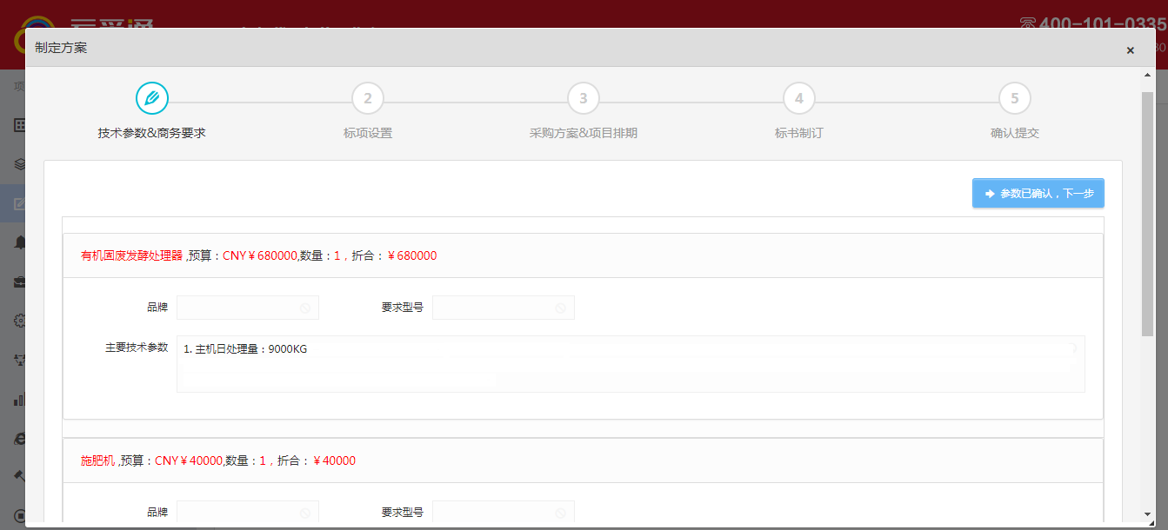
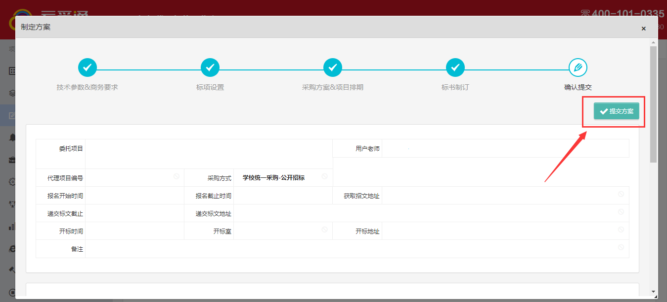

第二步：采购方案制定后，项目进入编制公告阶段
- 编写公告内容，发布采购公告
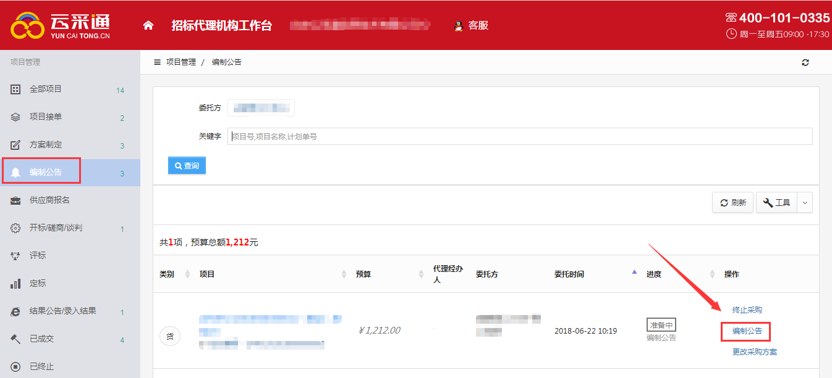
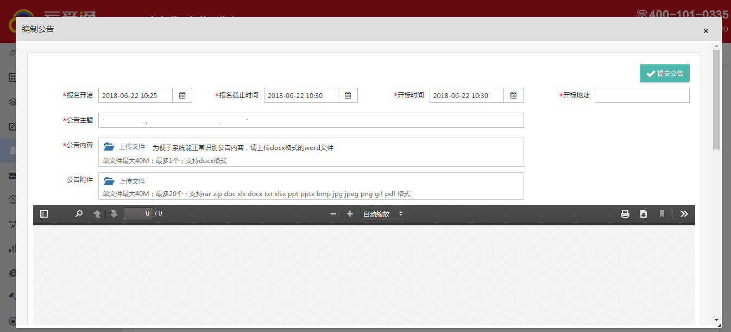

第三步：采购公告发布成功，等待供应商报名，代理添加报名供应商
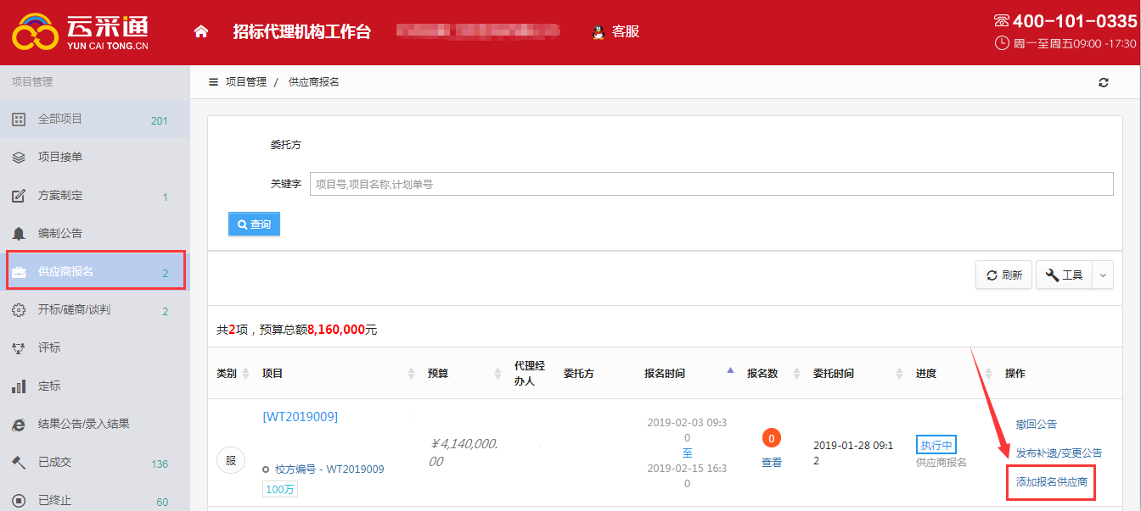
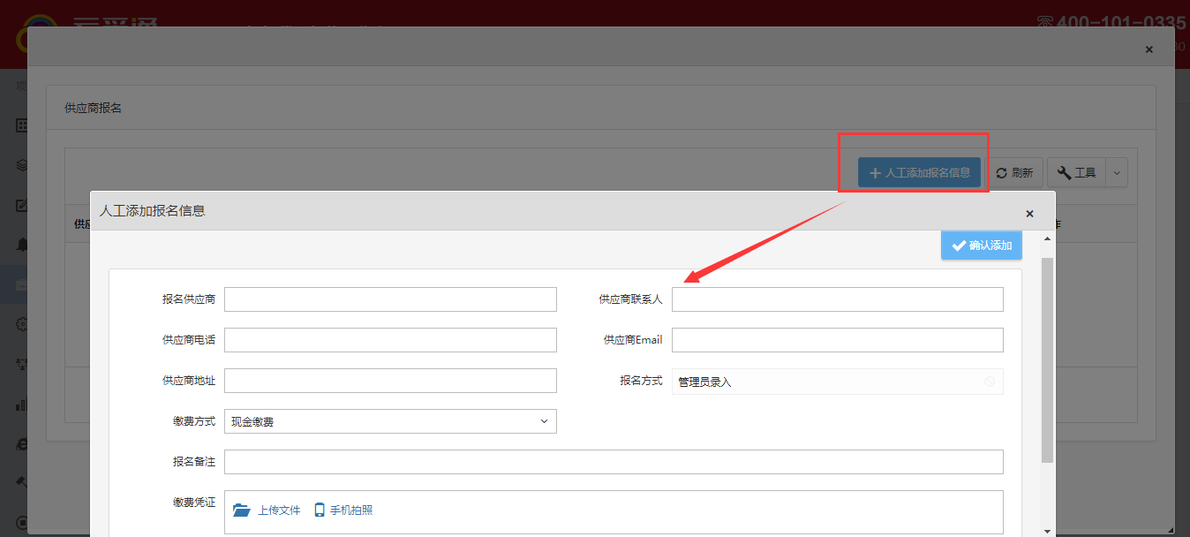
第四步：报名时间截止，项目进入开标阶段
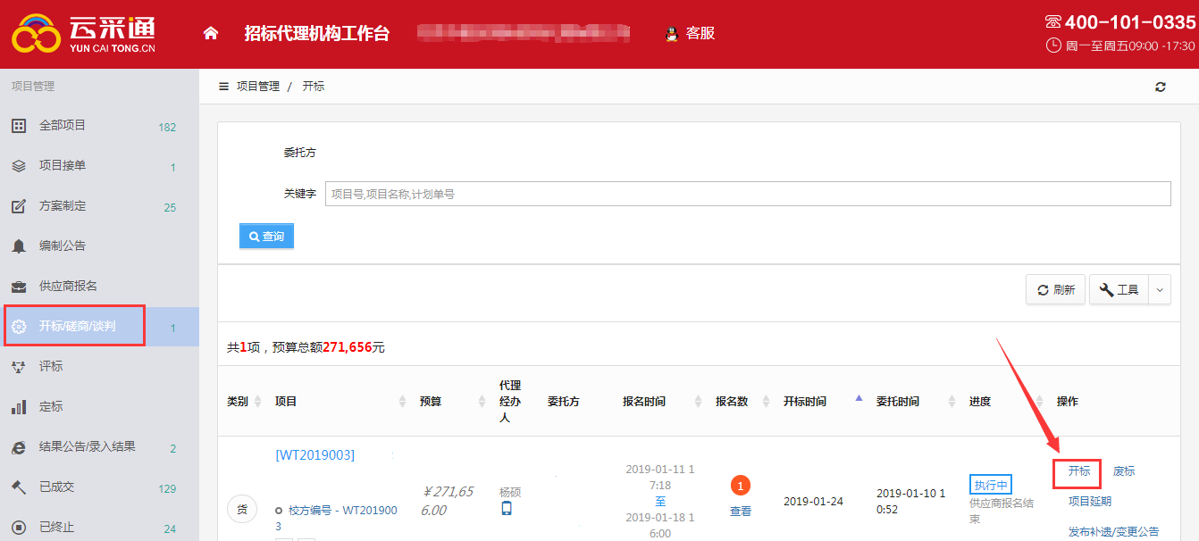
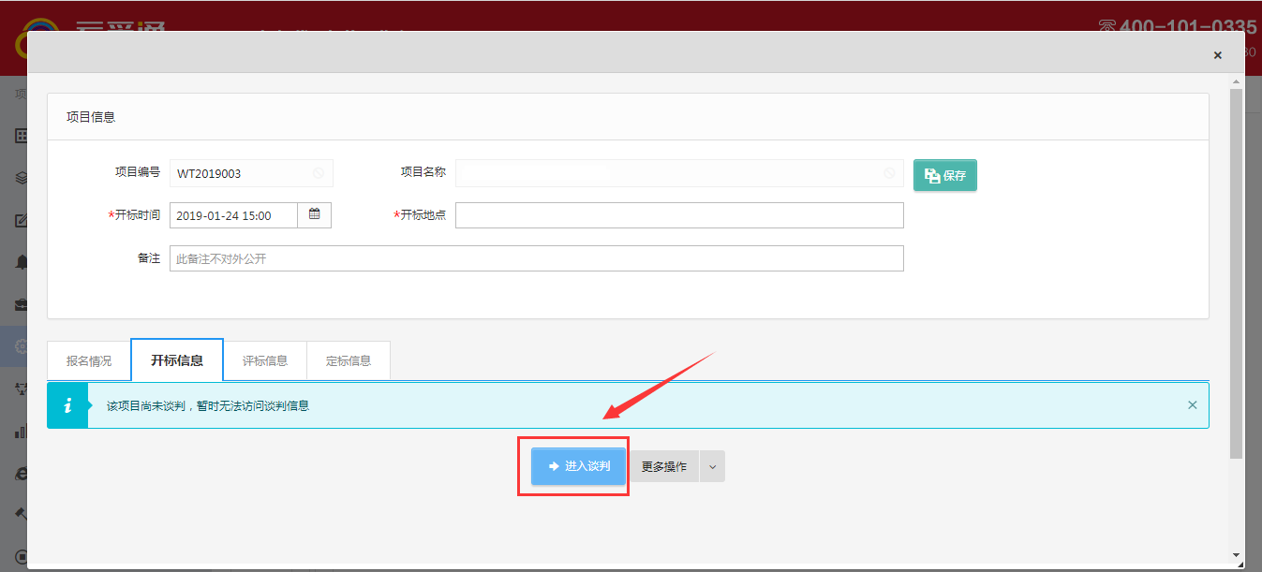
第五步：填写供应商报价信息，点击“点击完成开标”
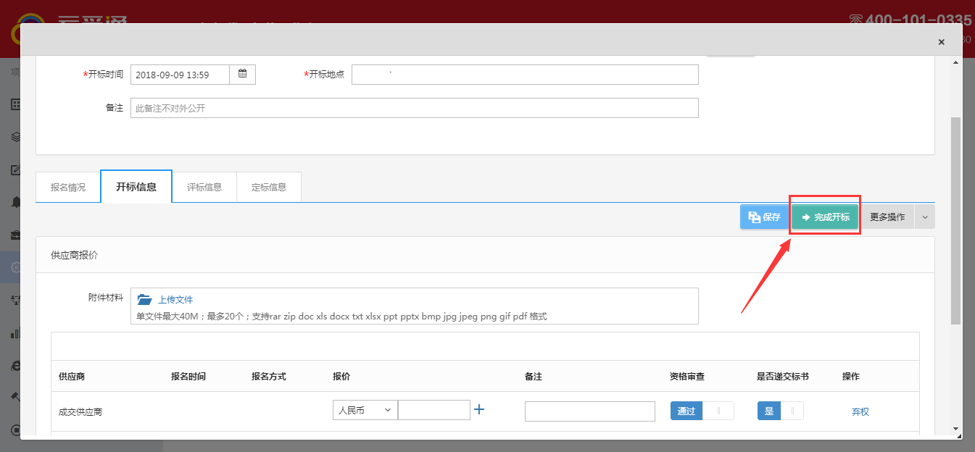

第六步：确认开标完成后进入评标环节，相关人员进行打分
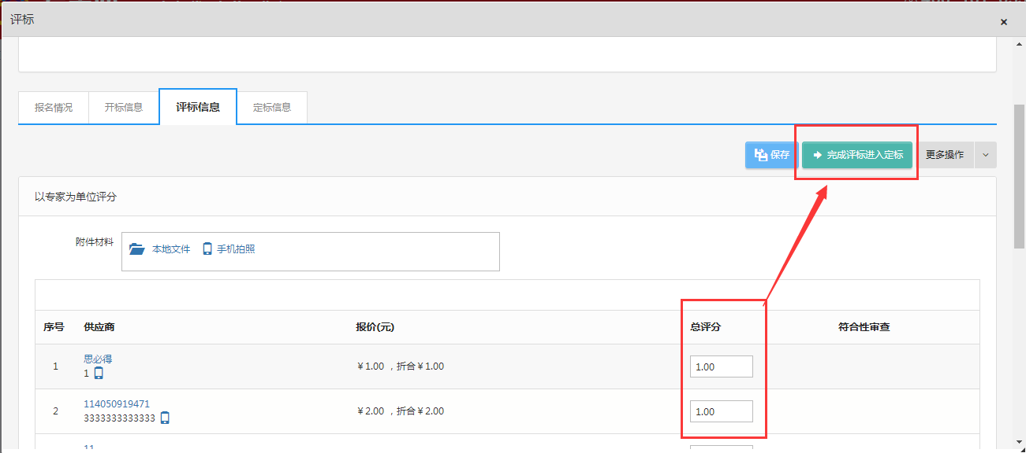

第七步：评标完成，进入定标环节，根据总评分对供应商进行排名，完成定标
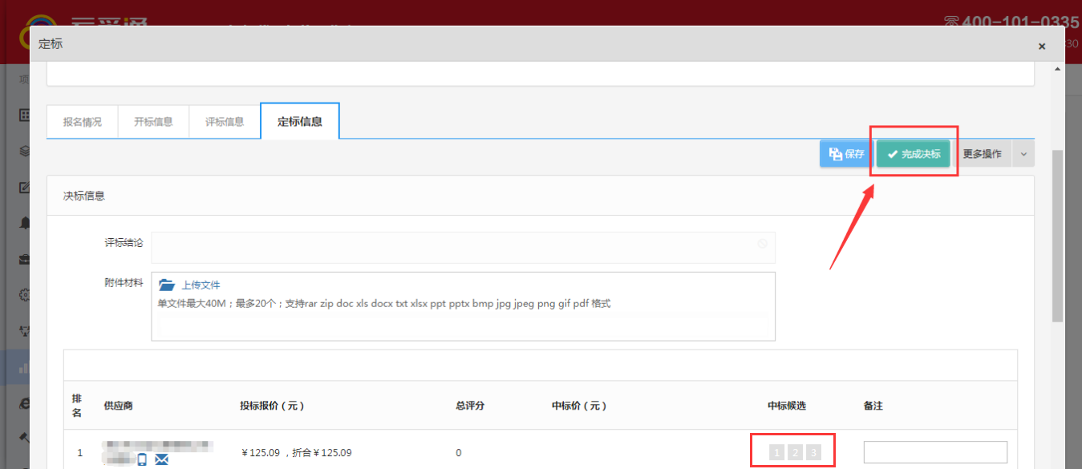

第八步：定标完成后，确认中标供应商，发布结果公告
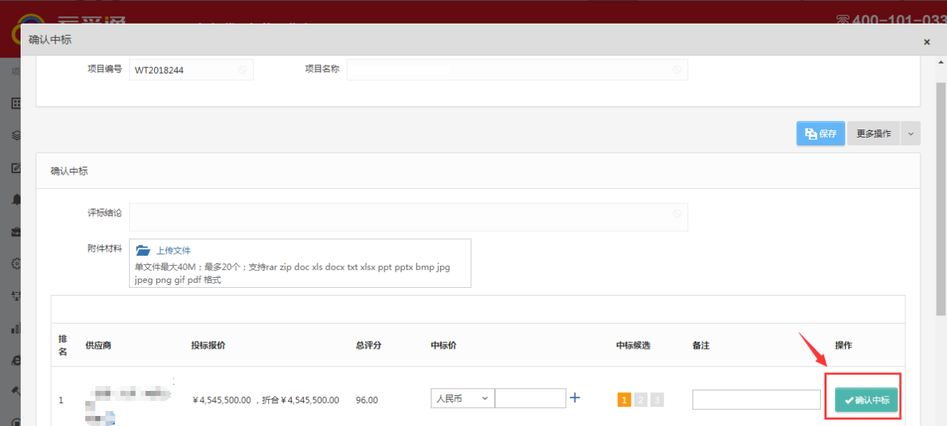
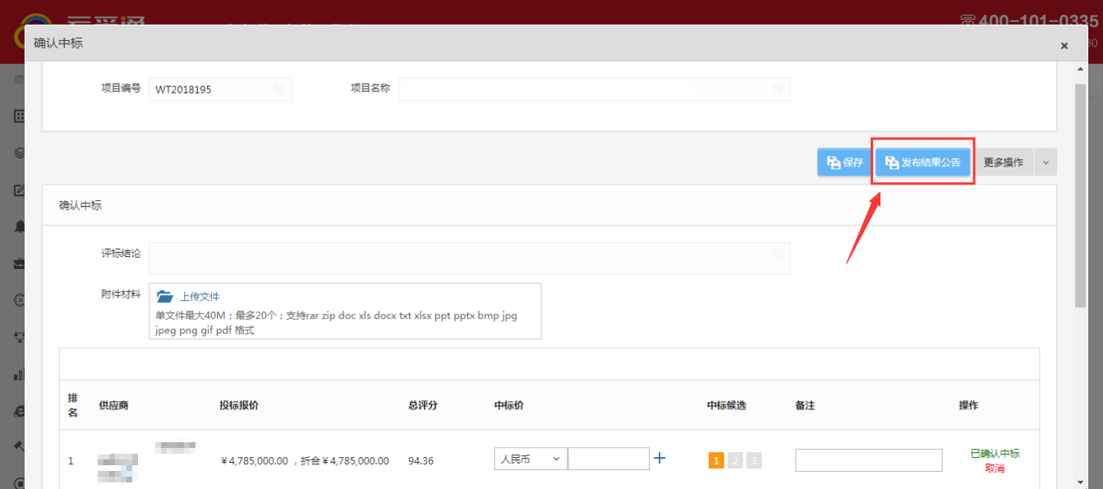

编写结果公告，公告发布成功，项目显示已成交
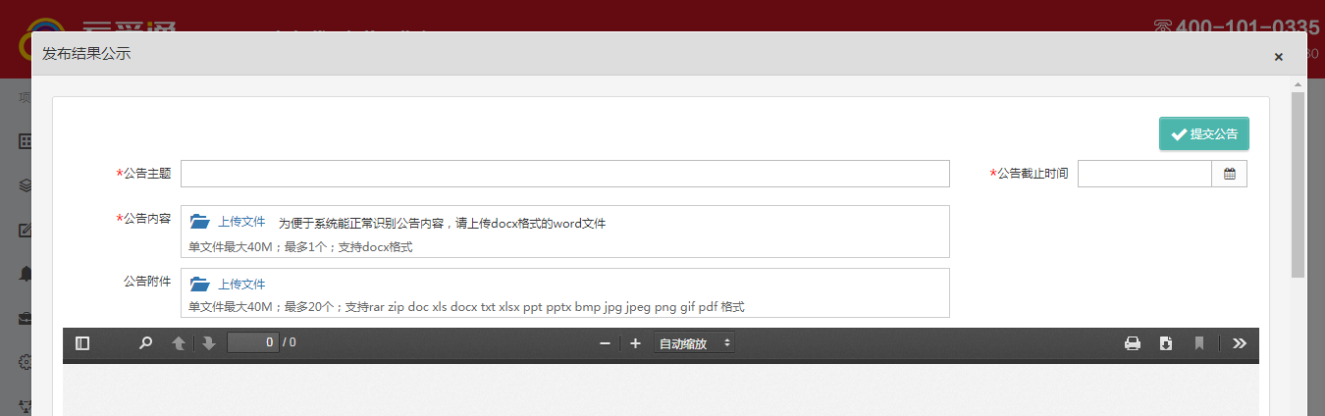
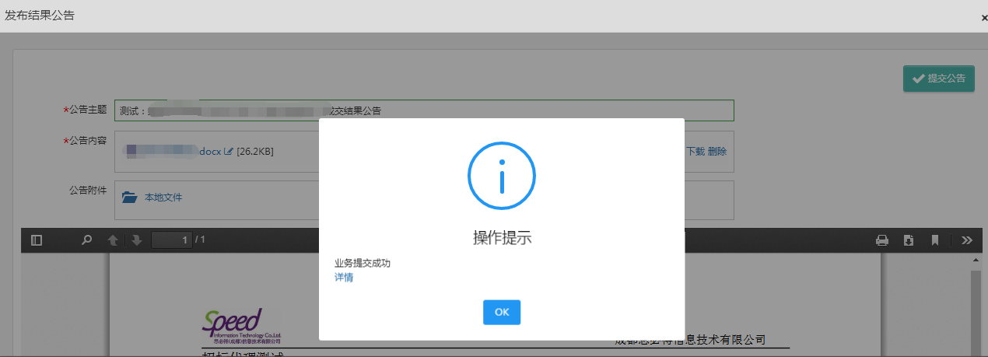

常见问题

项目进入编制公告阶段，如何更改采购方案
在编制公告栏，找到项目点击“更改采购方案”，制定新的采购方案
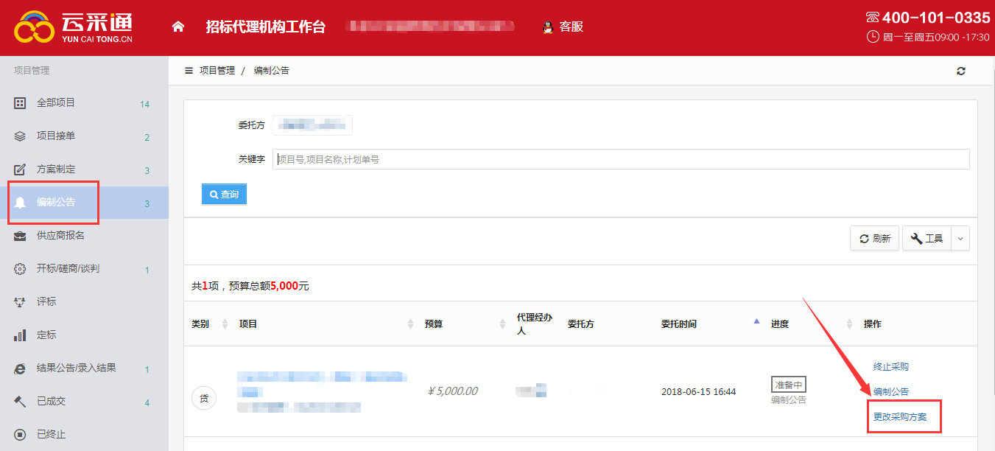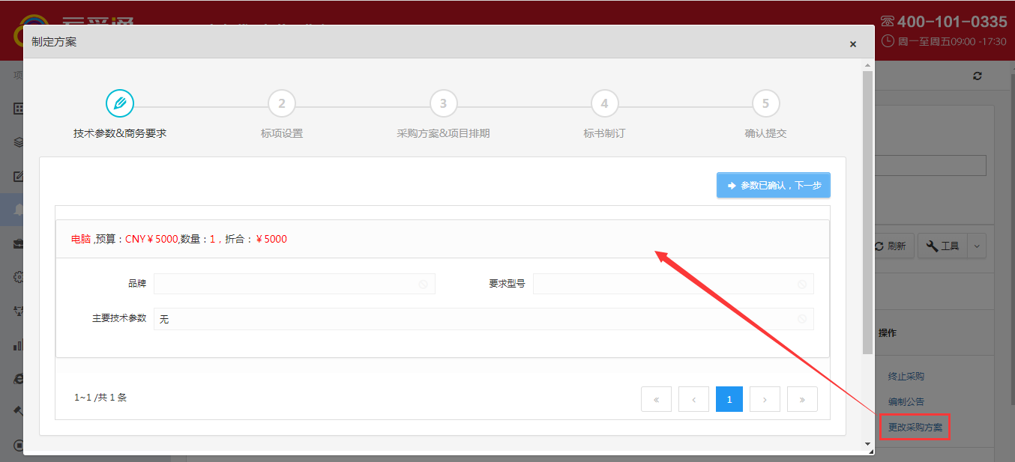

供应商报名阶段，如何更改公告内容
采购公告发布成功后，可以在供应商报名阶段，找到项目发布补遗或者更正公告
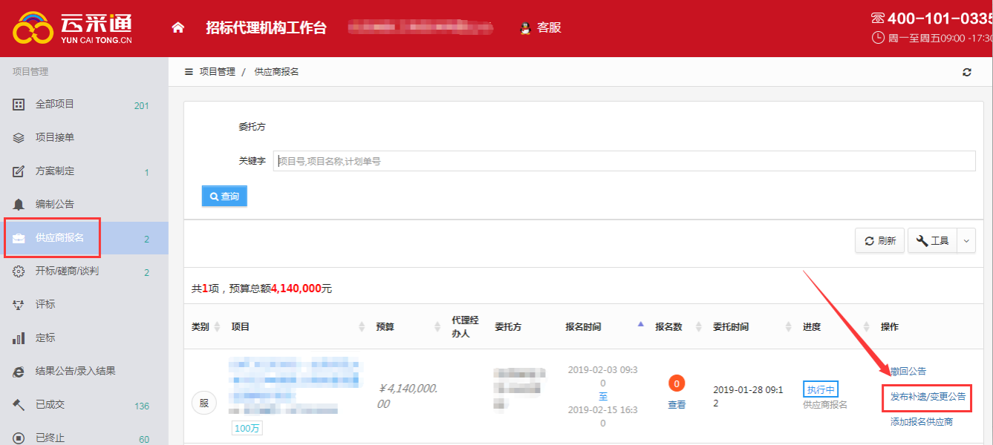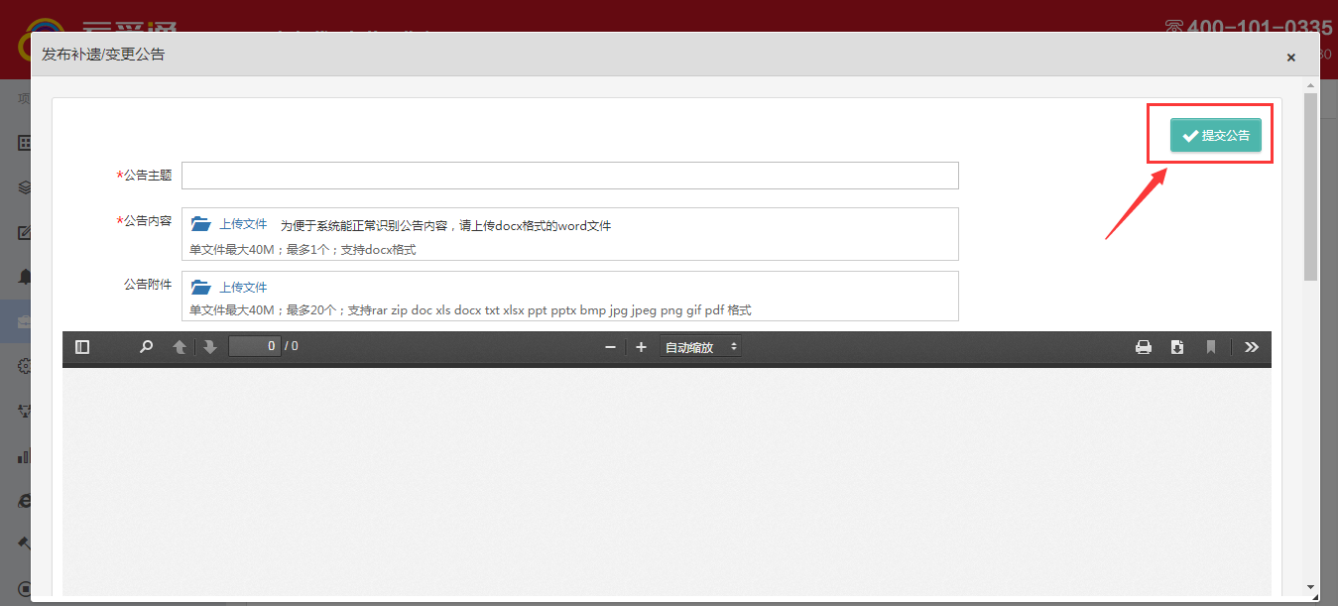

已废标的项目如何重新招标
代理在已终止栏，找到需要重新采购的项目，点击“重新招标”填写新的项目编号，成功后项目进入方案制定栏

